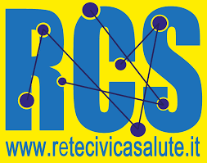
allegato comunicazione n.446 del 23/03/2018

Il progetto "Rete Civica della Salute" (RCS ), fortemente voluto dall’Assessorato regionale della Salute, ha lo scopo di migliorare la comunicazione del Servizio Sanitario Regionale col cittadino, aiutare nell'accesso ai servizi sanitari ed orientare l'utente al buon uso degli stessi. Attraverso l’adesione al progetto si ricevono nella propria newsletter semplici e corrette informazioni riguardanti la salute.
La Scuola, i Comuni e l’Università sono Partners privilegiati della RCS per il suo sviluppo.

I sottoscritti
genitori dell’alunno …
frequentante la classe…… sez…. .. indirizzo …………
del Liceo “. E. Boggio Lera” - Catania
Con la presente autorizzano la scuola a trasmettere il proprio indirizzo e-mail per l’adesione al progetto Rete Civica della Salute

Catania, li, …………………

Firma di entrambi i genitori

…………………………………………………

………………………………………………..

